
2024年春季学期
计算学部《软件工程》课程

实验报告

Lab3 代码评审与单元测试

姓名 | 学号 | 联系方式

目 录

1 实验要求 1
2 在IDE中配置代码审查与分析工具 1
2.1 Checkstyle 1
2.2 EclEmma 3
2.3 Junit 4
3 Checkstyle所发现的代码问题清单及原因分析 4
4 SpotBugs所发现的代码问题清单及原因分析 5
5 针对Lab1的黑盒测试 6
5.1 所选的被测函数及其需求规约 6
5.2 等价类划分结果 6
5.3 测试用例设计 6
5.4 JUnit测试代码 7
5.5 JUnit单元测试结果 16
5.6 未通过测试的原因分析及代码修改 17
5.7 Git操作记录 18
6 针对Lab1的白盒测试 20
6.1 所选的被测函数 20
6.2 程序流程图 21
6.3 控制流图 22
6.4 圈复杂度计算与基本路径识别 22
测试用例设计 23
6.5 JUnit测试代码 23
6.6 JUnit单元测试结果 29
6.7 代码覆盖度分析 30
6.8 未通过测试的原因分析及代码修改 30
6.9 Git操作记录 31
7 计划与实际进度 32
8 小结 32

[文档全部完成之后，请更新上述区域]

实验要求
▪ 按照Lab1分组，两人共同完成实验；
▪ 针对Lab1所完成的代码，进行代码评审(走查) ，从代码规范性和正确
性角度对代码进行评价；
▪ 使用以下两个工具完成实验：
– Checkstyle
– SpotBugs

在IDE中配置代码审查与分析工具
简要描述在IDE中安装和配置Checkstyle、SpotBugs、EclEmma、JUnit等插件或IDE自带插件的过程。

Checkstyle
可以在插件中下载Checkstyle，并配置为谷歌标准，如下图所示：
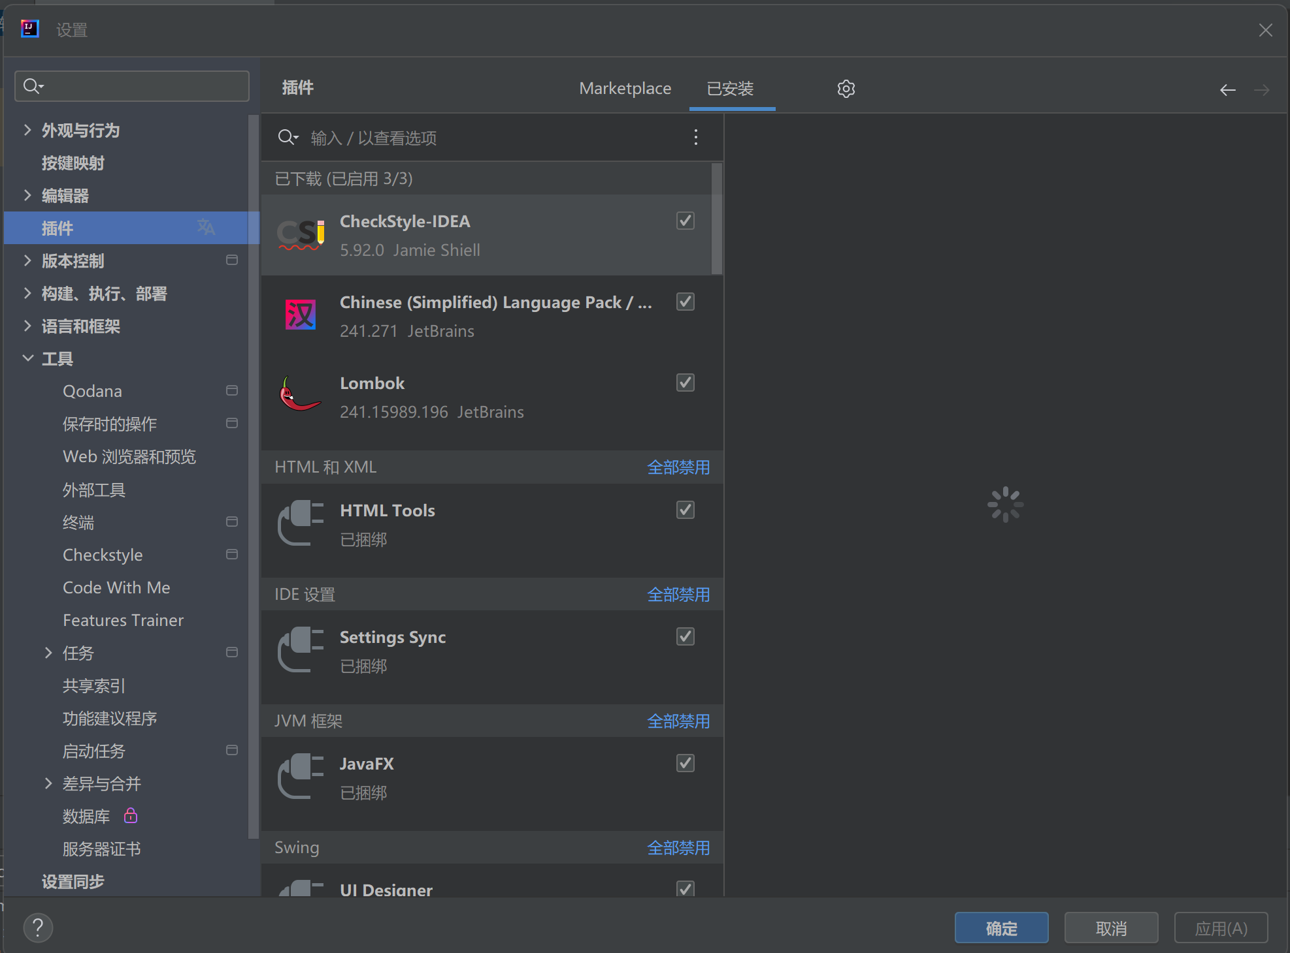

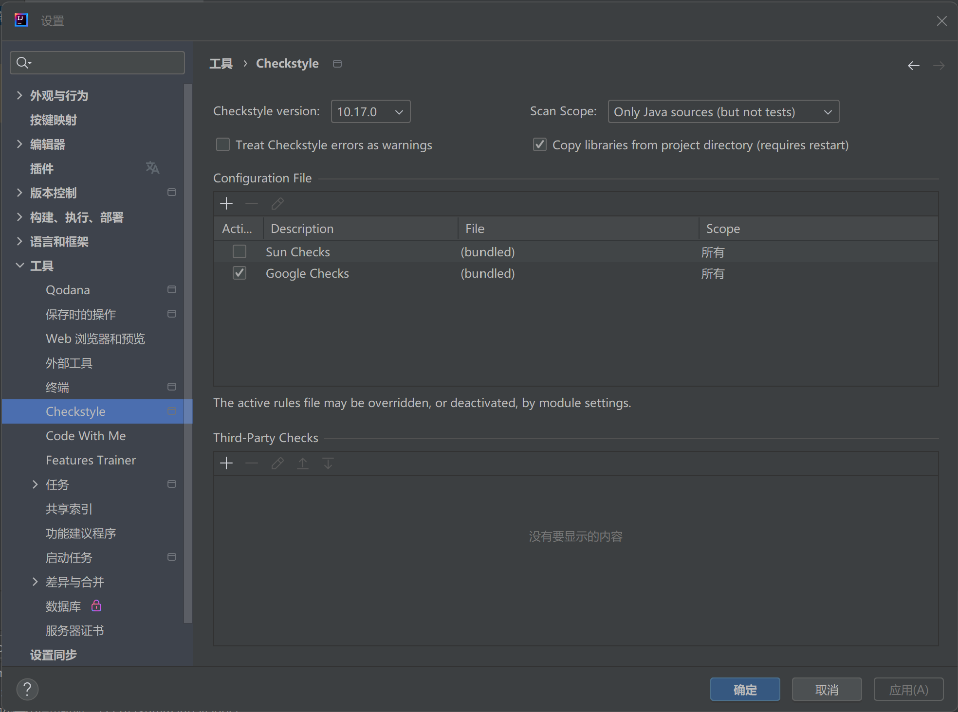
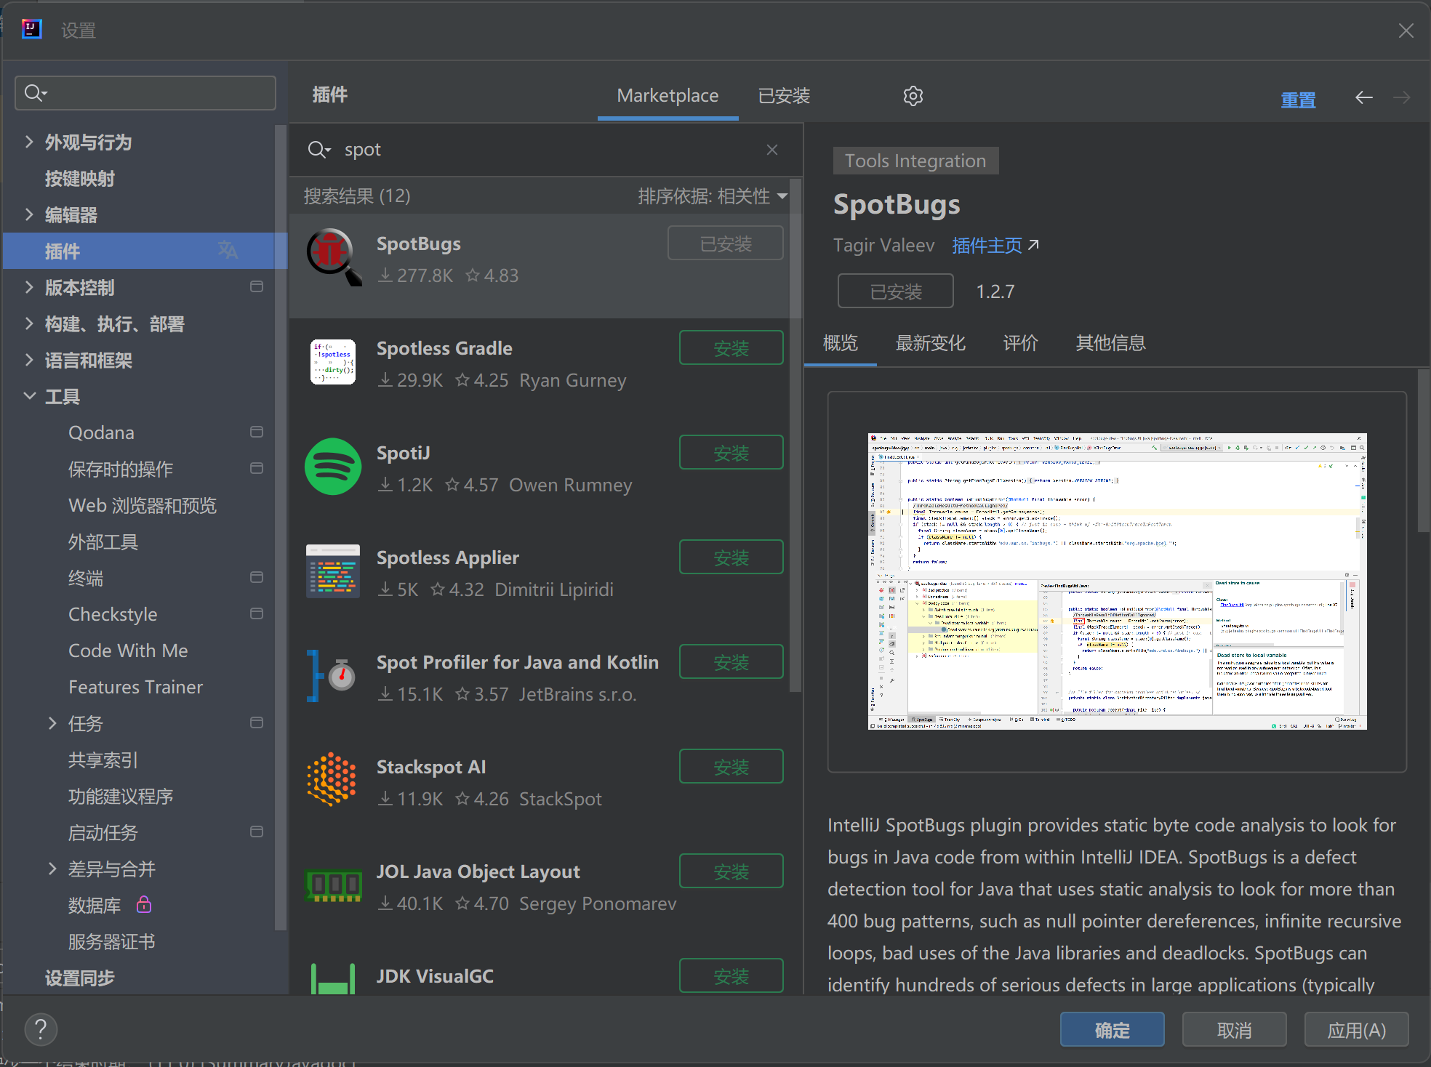
SpotBugs
同样也可以在插件中完成SpotBugs的安装并进行配置。

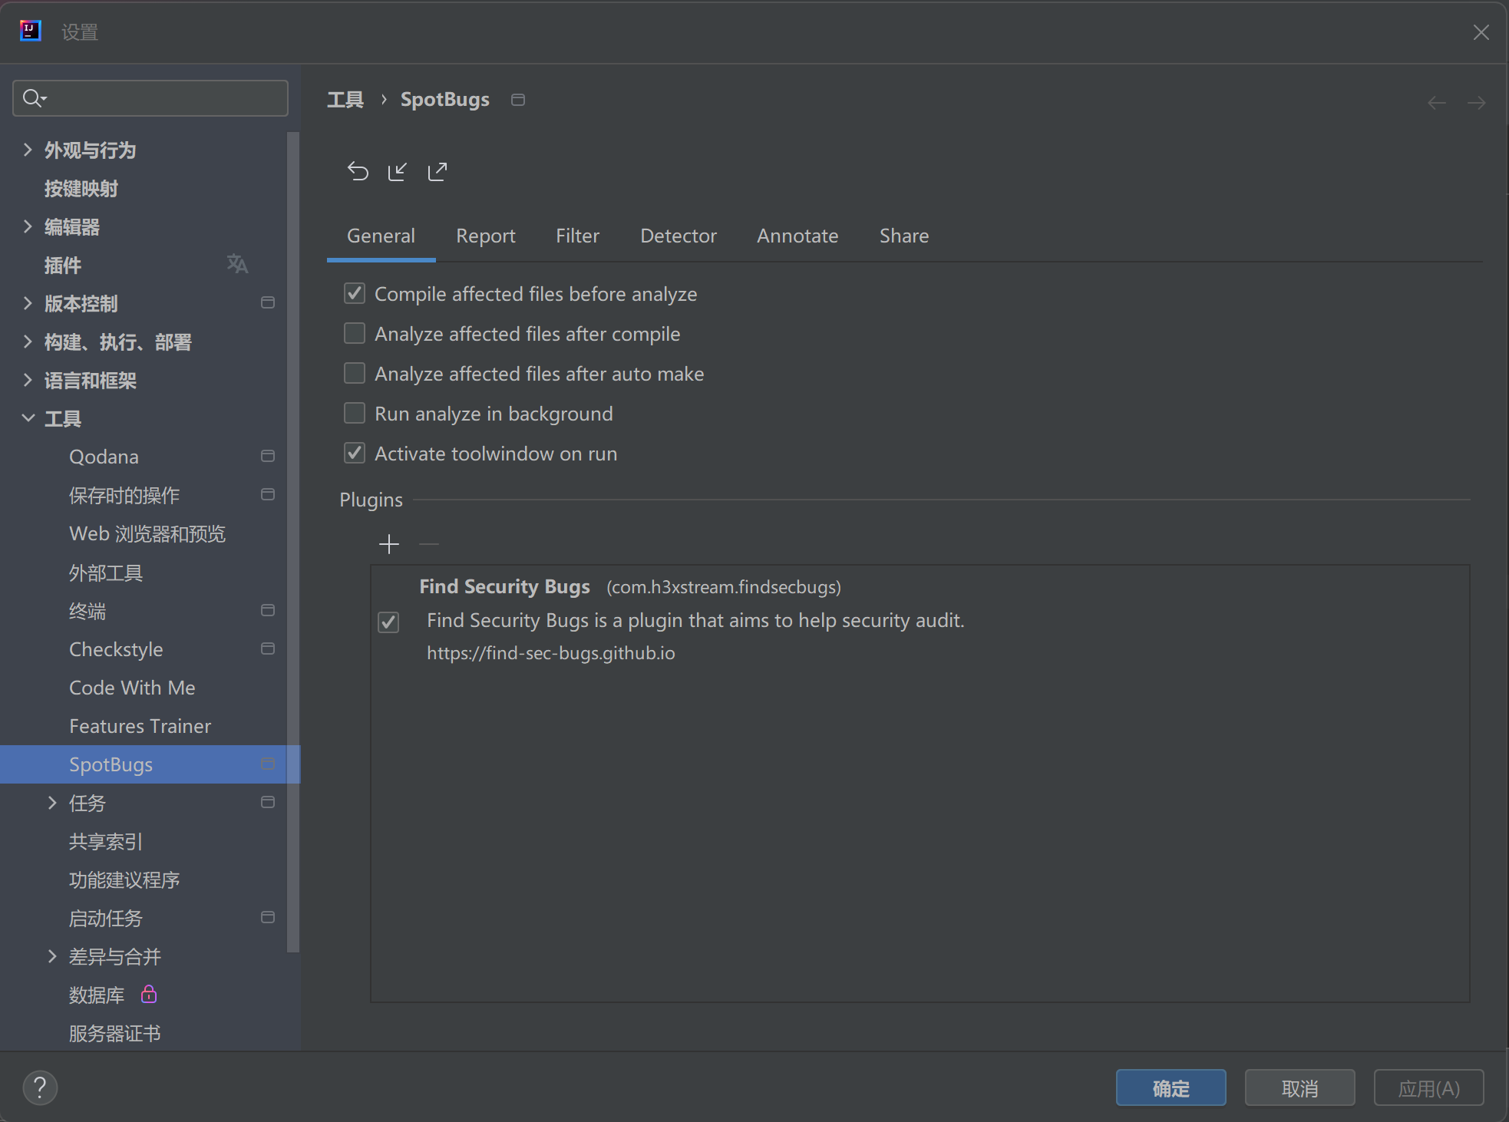

EclEmma
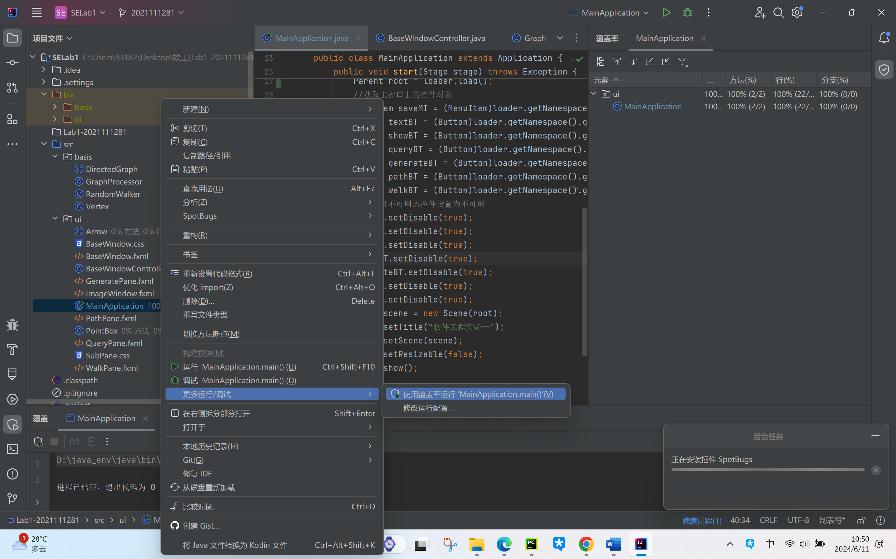
Idea没有EclEmma应用，所以使用自带的覆盖率测试软件：

Junit
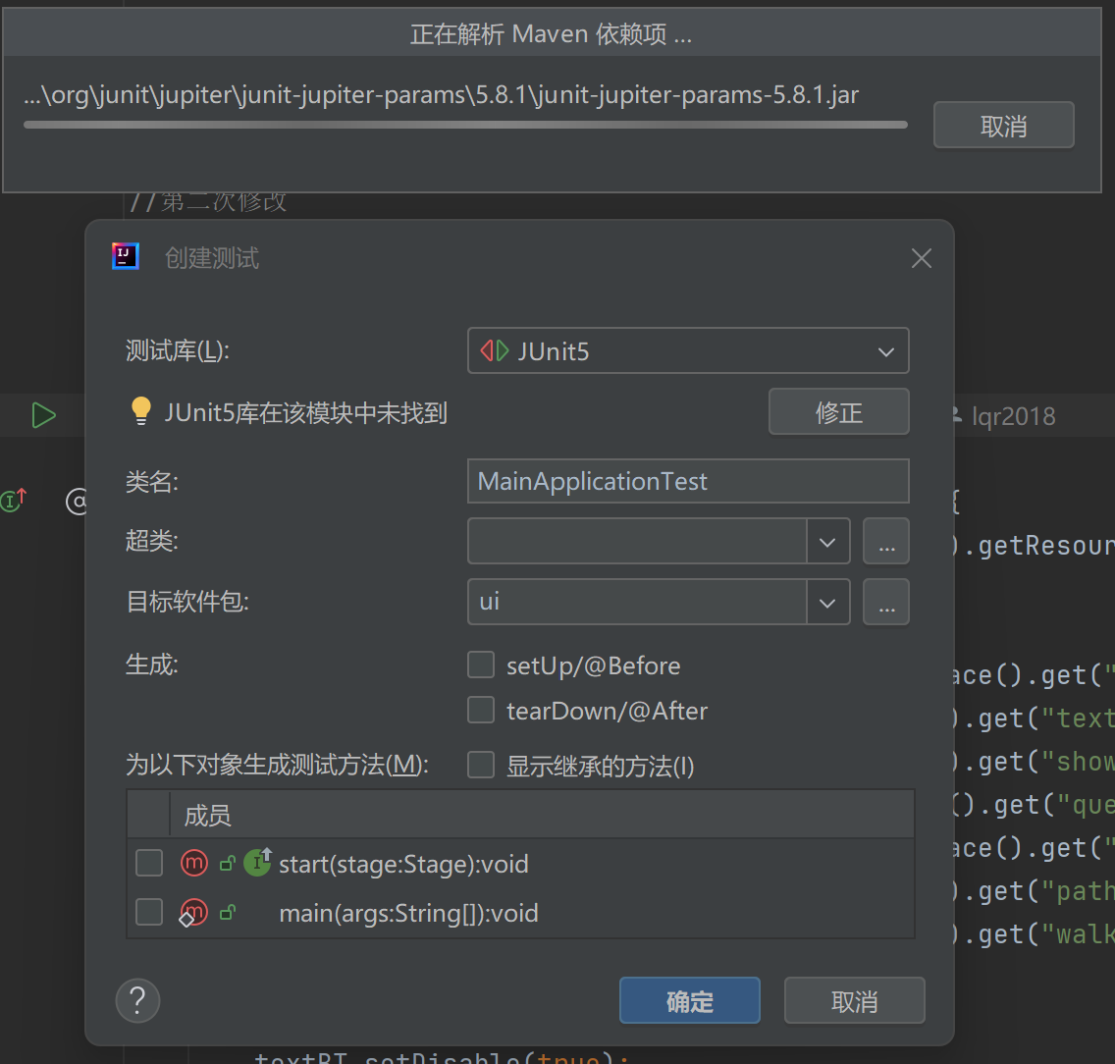
可以如下图所示，安装Junit。

Checkstyle所发现的代码问题清单及原因分析
针对同种类型的问题，只需要列出一个典型代表即可。
编号 | 问题描述 | 类型 | 所在代码行号 | 修改策略
1 | ‘method def modifier’缩进了4个缩进符，应为2个。 | Indentation | 25 | 修改缩进符
3 | 变量‘root’声明及第一次使用距离8行（最多3行）。若需要存储改变量的值，请将其声明为final的（方法调用前声明以避免副作用影响原值） | VariableDeclarationUsageDistance | 28 | 将其声明为final的
6 | 名称‘saveMI’中不能出现超过‘1’个连续大写字母 | AbbreviationAsWordInName | 30 | 修改名字

SpotBugs所发现的代码问题清单及原因分析
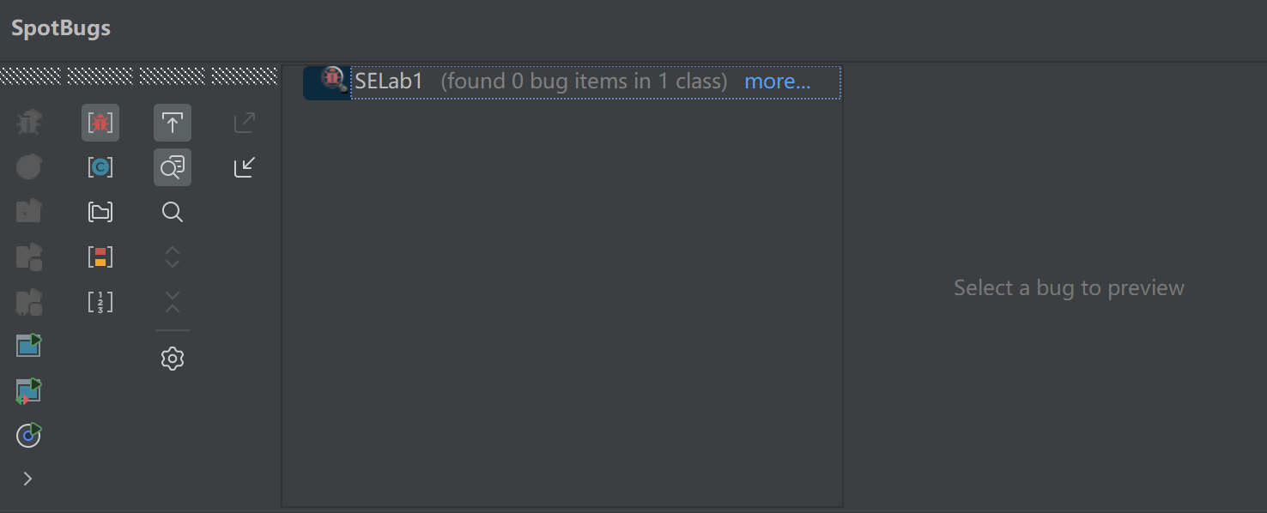
使用SpotBugs没有发现bug，如下图所示。（found 0 bug items in 1 class）

优先级 | 问题描述 | 违反的规则集 | 所在代码行号 | 修改策略

针对Lab1的黑盒测试

所选的被测函数及其需求规约
type createDirectedGraph(String filename)：生成有向图

函数功能：读取输入文件中的字符串，按字符串中的单词关系生成有向图并展示
输入描述：由字符串组成的文件，字符串包含英文字母大小写和符号
输出描述：一个有向图，图中的节点为英文单词

等价类划分结果
请根据自己的情况扩展该表格，给各个等价类唯一的编号
根据需要，增加下表的行数
约束条件说明 | 有效等价类及其编号 |  | 无效等价类及其编号
输入的字符串仅包含英文字母和合法符号 | 字符串仅包含英文字母 | (1) | 字符串包含英文字母和合法符号以外的符号 | (4)
输入的字符串仅包含英文字母和合法符号 | 字符串仅包含合法符号 | (2) | 字符串包含英文字母和合法符号以外的符号 | (4)
输入的字符串仅包含英文字母和合法符号 | 字符串包含英文和合法符号 | (3) | 字符串包含英文字母和合法符号以外的符号 | (4)

测试用例设计
测试用例编号 | 输入 | 期望输出 | 所覆盖的等价类编号
 | a little baby | a ->little->baby | (1)
 | @ @ @ @ | 空图 | (2)
 | a @ little @ baby | a ->little->baby | (3)
 | a @ little @ baby  の |  | (4)

JUnit测试代码
针对5.3中的每一个测试用例，把其测试代码粘贴如下，代码必须是完整的。

测试用例编号 | JUnit测试代码
- package basis;

- //import org.junit.Test;
- import static org.junit.jupiter.api.Assertions.*;

- import java.io.File;
- import java.io.FileWriter;
- import java.io.IOException;
- import java.util.Collection;

- class GraphProcessorTest {

- @org.junit.jupiter.api.Test
- public void testGenerateGraph() {
- // Create a temporary file
- File tempFile = null;
- int flag = 4;
- try {
- tempFile = File.createTempFile("testGraph", ".txt");
- FileWriter writer = new FileWriter(tempFile);
- switch(flag){
- case 1:
- writer.write("a little baby");
- break;
- case 2:
- writer.write("@ @ @ @");
- break;
- case 3:
- writer.write("a @ little @ baby");
- break;
- case 4:
- writer.write("a @ little @ baby の");
- break;
- default:
- System.out.println("wrong number");
- }
- writer.close();
- } catch (IOException e) {
- e.printStackTrace();
- fail("Failed to create temporary file for testing.");
- }

- // Generate graph
- DirectedGraph graph = GraphProcessor.generateGraph(tempFile.getAbsolutePath());

- // Validate graph structure
- switch(flag){
- case 1:
- assertNotNull(graph);
- assertEquals(3, graph.getVertices().size());
- assertTrue(graph.hasEdge("a", "little"));
- assertTrue(graph.hasEdge("little", "baby"));
- System.out.println("测试1通过");
- break;
- case 2:
- assertNotNull(graph);
- assertEquals(0, graph.getVertices().size());
- System.out.println("测试2通过");
- break;
- case 3:
- assertNotNull(graph);
- assertEquals(3, graph.getVertices().size());
- assertTrue(graph.hasEdge("a", "little"));
- assertTrue(graph.hasEdge("little", "baby"));
- System.out.println("测试3通过");
- break;
- case 4:
- assertNotNull(graph);
- assertEquals(3, graph.getVertices().size());
- assertTrue(graph.hasEdge("a", "little"));
- assertTrue(graph.hasEdge("little", "baby"));
- System.out.println("测试4通过");
- break;
- default:
- System.out.println("wrong number");
- }

- // Delete the temporary file
- if (tempFile != null && tempFile.exists()) {
- tempFile.delete();
- }
- }
- }

- package basis;

- //import org.junit.Test;
- import static org.junit.jupiter.api.Assertions.*;

- import java.io.File;
- import java.io.FileWriter;
- import java.io.IOException;
- import java.util.Collection;

- class GraphProcessorTest {

- @org.junit.jupiter.api.Test
- public void testGenerateGraph() {
- // Create a temporary file
- File tempFile = null;
- int flag = 4;
- try {
- tempFile = File.createTempFile("testGraph", ".txt");
- FileWriter writer = new FileWriter(tempFile);
- switch(flag){
- case 1:
- writer.write("a little baby");
- break;
- case 2:
- writer.write("@ @ @ @");
- break;
- case 3:
- writer.write("a @ little @ baby");
- break;
- case 4:
- writer.write("a @ little @ baby の");
- break;
- default:
- System.out.println("wrong number");
- }
- writer.close();
- } catch (IOException e) {
- e.printStackTrace();
- fail("Failed to create temporary file for testing.");
- }

- // Generate graph
- DirectedGraph graph = GraphProcessor.generateGraph(tempFile.getAbsolutePath());

- // Validate graph structure
- switch(flag){
- case 1:
- assertNotNull(graph);
- assertEquals(3, graph.getVertices().size());
- assertTrue(graph.hasEdge("a", "little"));
- assertTrue(graph.hasEdge("little", "baby"));
- System.out.println("测试1通过");
- break;
- case 2:
- assertNotNull(graph);
- assertEquals(0, graph.getVertices().size());
- System.out.println("测试2通过");
- break;
- case 3:
- assertNotNull(graph);
- assertEquals(3, graph.getVertices().size());
- assertTrue(graph.hasEdge("a", "little"));
- assertTrue(graph.hasEdge("little", "baby"));
- System.out.println("测试3通过");
- break;
- case 4:
- assertNotNull(graph);
- assertEquals(3, graph.getVertices().size());
- assertTrue(graph.hasEdge("a", "little"));
- assertTrue(graph.hasEdge("little", "baby"));
- System.out.println("测试4通过");
- break;
- default:
- System.out.println("wrong number");
- }

- // Delete the temporary file
- if (tempFile != null && tempFile.exists()) {
- tempFile.delete();
- }
- }
- }

- package basis;

- //import org.junit.Test;
- import static org.junit.jupiter.api.Assertions.*;

- import java.io.File;
- import java.io.FileWriter;
- import java.io.IOException;
- import java.util.Collection;

- class GraphProcessorTest {

- @org.junit.jupiter.api.Test
- public void testGenerateGraph() {
- // Create a temporary file
- File tempFile = null;
- int flag = 4;
- try {
- tempFile = File.createTempFile("testGraph", ".txt");
- FileWriter writer = new FileWriter(tempFile);
- switch(flag){
- case 1:
- writer.write("a little baby");
- break;
- case 2:
- writer.write("@ @ @ @");
- break;
- case 3:
- writer.write("a @ little @ baby");
- break;
- case 4:
- writer.write("a @ little @ baby の");
- break;
- default:
- System.out.println("wrong number");
- }
- writer.close();
- } catch (IOException e) {
- e.printStackTrace();
- fail("Failed to create temporary file for testing.");
- }

- // Generate graph
- DirectedGraph graph = GraphProcessor.generateGraph(tempFile.getAbsolutePath());

- // Validate graph structure
- switch(flag){
- case 1:
- assertNotNull(graph);
- assertEquals(3, graph.getVertices().size());
- assertTrue(graph.hasEdge("a", "little"));
- assertTrue(graph.hasEdge("little", "baby"));
- System.out.println("测试1通过");
- break;
- case 2:
- assertNotNull(graph);
- assertEquals(0, graph.getVertices().size());
- System.out.println("测试2通过");
- break;
- case 3:
- assertNotNull(graph);
- assertEquals(3, graph.getVertices().size());
- assertTrue(graph.hasEdge("a", "little"));
- assertTrue(graph.hasEdge("little", "baby"));
- System.out.println("测试3通过");
- break;
- case 4:
- assertNotNull(graph);
- assertEquals(3, graph.getVertices().size());
- assertTrue(graph.hasEdge("a", "little"));
- assertTrue(graph.hasEdge("little", "baby"));
- System.out.println("测试4通过");
- break;
- default:
- System.out.println("wrong number");
- }

- // Delete the temporary file
- if (tempFile != null && tempFile.exists()) {
- tempFile.delete();
- }
- }
- }

- package basis;

- //import org.junit.Test;
- import static org.junit.jupiter.api.Assertions.*;

- import java.io.File;
- import java.io.FileWriter;
- import java.io.IOException;
- import java.util.Collection;

- class GraphProcessorTest {

- @org.junit.jupiter.api.Test
- public void testGenerateGraph() {
- // Create a temporary file
- File tempFile = null;
- int flag = 4;
- try {
- tempFile = File.createTempFile("testGraph", ".txt");
- FileWriter writer = new FileWriter(tempFile);
- switch(flag){
- case 1:
- writer.write("a little baby");
- break;
- case 2:
- writer.write("@ @ @ @");
- break;
- case 3:
- writer.write("a @ little @ baby");
- break;
- case 4:
- writer.write("a @ little @ baby の");
- break;
- default:
- System.out.println("wrong number");
- }
- writer.close();
- } catch (IOException e) {
- e.printStackTrace();
- fail("Failed to create temporary file for testing.");
- }

- // Generate graph
- DirectedGraph graph = GraphProcessor.generateGraph(tempFile.getAbsolutePath());

- // Validate graph structure
- switch(flag){
- case 1:
- assertNotNull(graph);
- assertEquals(3, graph.getVertices().size());
- assertTrue(graph.hasEdge("a", "little"));
- assertTrue(graph.hasEdge("little", "baby"));
- System.out.println("测试1通过");
- break;
- case 2:
- assertNotNull(graph);
- assertEquals(0, graph.getVertices().size());
- System.out.println("测试2通过");
- break;
- case 3:
- assertNotNull(graph);
- assertEquals(3, graph.getVertices().size());
- assertTrue(graph.hasEdge("a", "little"));
- assertTrue(graph.hasEdge("little", "baby"));
- System.out.println("测试3通过");
- break;
- case 4:
- assertNotNull(graph);
- assertEquals(3, graph.getVertices().size());
- assertTrue(graph.hasEdge("a", "little"));
- assertTrue(graph.hasEdge("little", "baby"));
- System.out.println("测试4通过");
- break;
- default:
- System.out.println("wrong number");
- }

- // Delete the temporary file
- if (tempFile != null && tempFile.exists()) {
- tempFile.delete();
- }
- }
- }

JUnit单元测试结果
测试用例编号 | 期望输出 | 实际输出 | 是否通过测试，请给出屏幕截图
 | 测试1通过 | 测试1通过 | 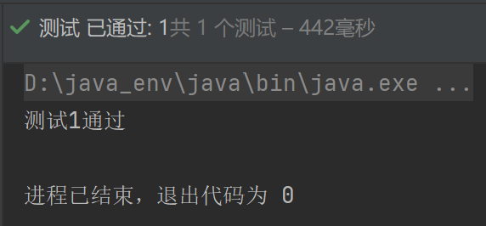  测试1通过
 | 测试2通过 | 测试2通过 | 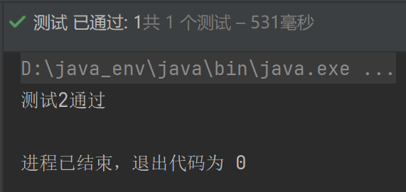  测试2通过
 | 测试3通过 | 测试3通过 | 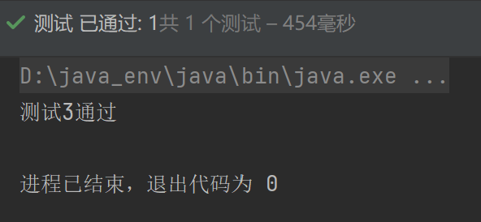  测试3通过
 | 测试4通过 | 测试4通过 | 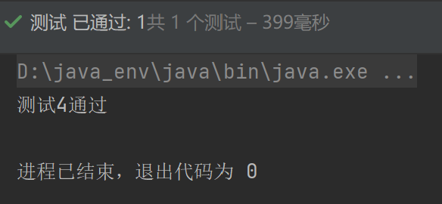  测试4通过

未通过测试的原因分析及代码修改
请简要分析自己的Lab1代码为何未通过5.5节表格中某些测试用例的原因，并通过修改代码消除此类不符合需求的BUG。必要时给出修改后的代码。
若5.5节表格中没有未通过的测试用例，本节可空。

注意：虽然本部分为黑盒测试，但发现错误之后仍然需要对代码进行修改。此时，需要根据测试结果对代码加以修改，目的是“满足需求”。
此外，此部分是否发现Lab1的Bug，不影响Lab1实验结果的评判。

修改代码之后，请重新填写下表，尽可能保证所有测试用例都能通过测试。

测试用例编号 | 期望输出字符串 | 实际输出字符串 | 是否通过测试，请给出屏幕截图

Git操作记录
给出本地创建Lab3b分支，以及推送到Github上操作命令的截图；
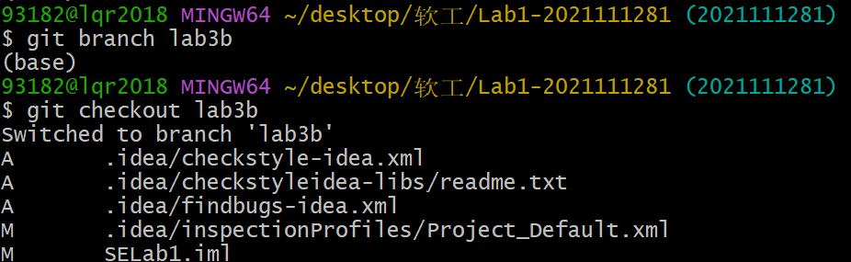
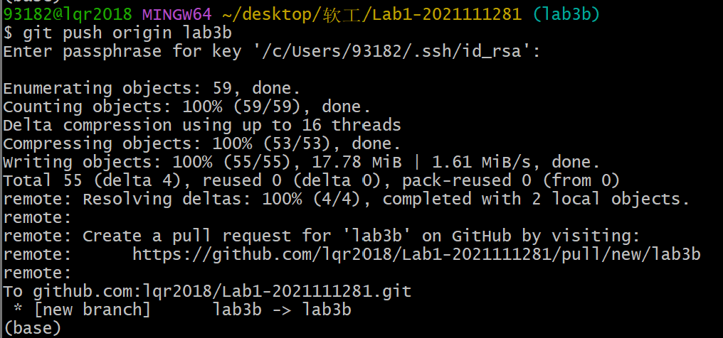
给出本地合并Lab3b分支到master分支，以及推送到Github上操作命令的截图。
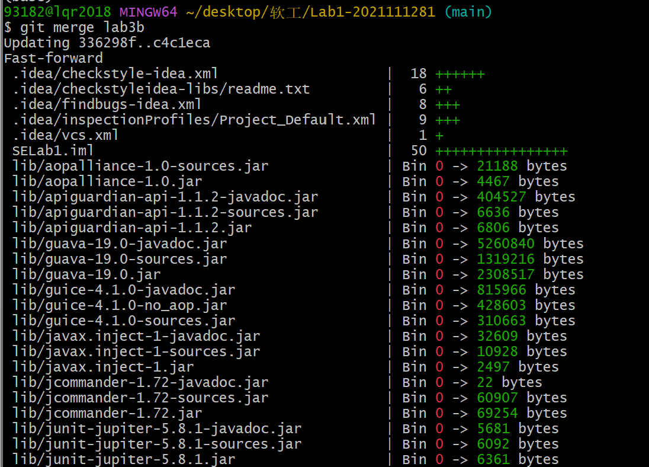
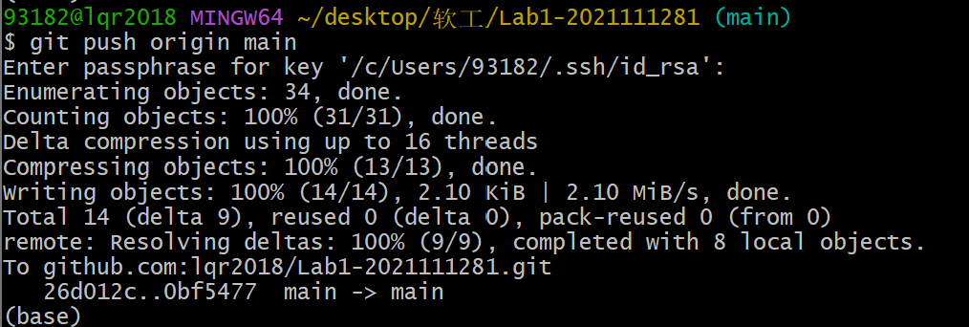

针对Lab1的白盒测试

所选的被测函数
注意：不能与5.1节所选函数重复。
被测函数的名称 | String queryBridgeWords(type G, String word1, String word2)
功能描述 | 查询图G中word1和word2的桥接词
被测函数的代码  （以IDE环境下的截图方式给出，确保能看清楚，并保留IDE为每行代码分配的行号，后续各部分均以此行号为准。如果一屏截取不下，可以分多屏截取，均插入右侧格中） | 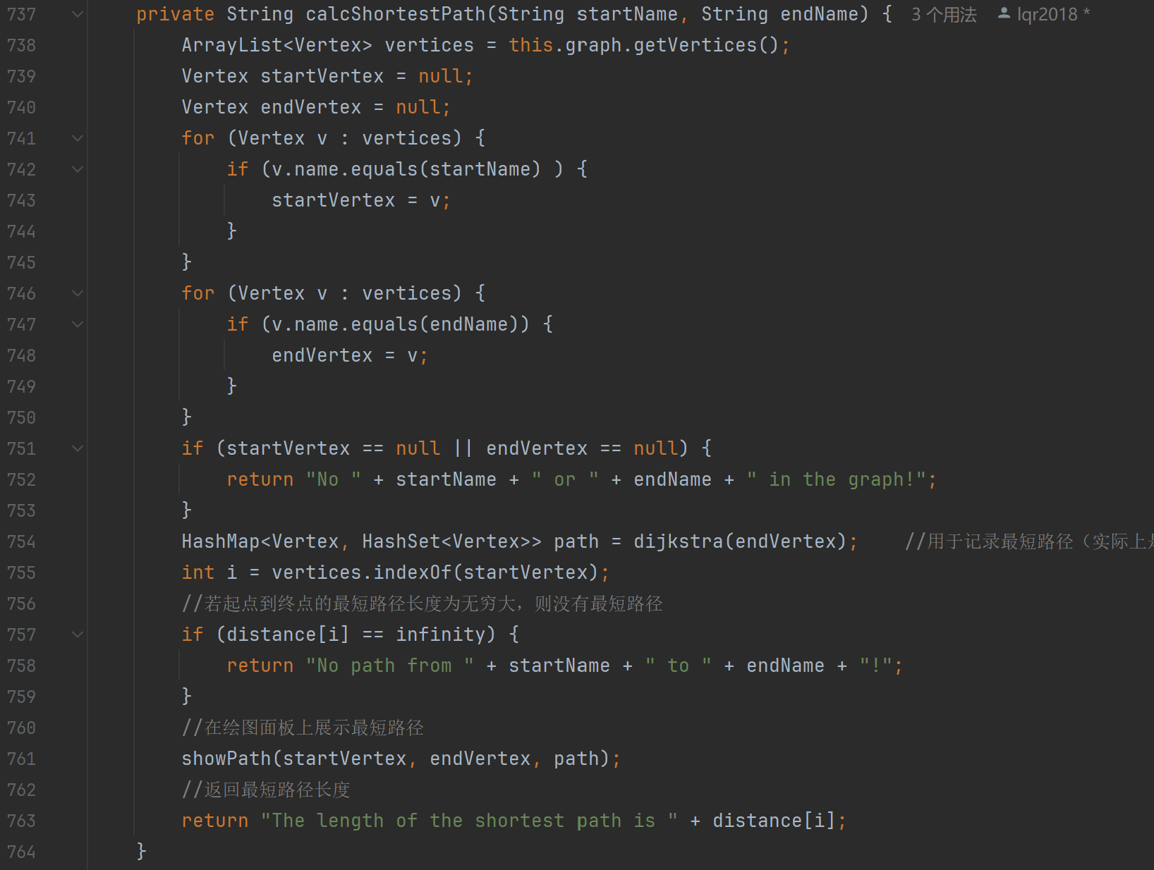
输入参数列表 | 参数名 | 含义 | 数据类型
输入参数列表 | word1 | 第一个单词 | 字符串
输入参数列表 | word2 | 第二个单词 | 字符串
输出参数 | 含义 |  | 数据类型
输出参数 | 路径长度信息 |  | 字符串
代码总行数 | 26
包含的循环数 | 1
包含的判定数 | 4

程序流程图
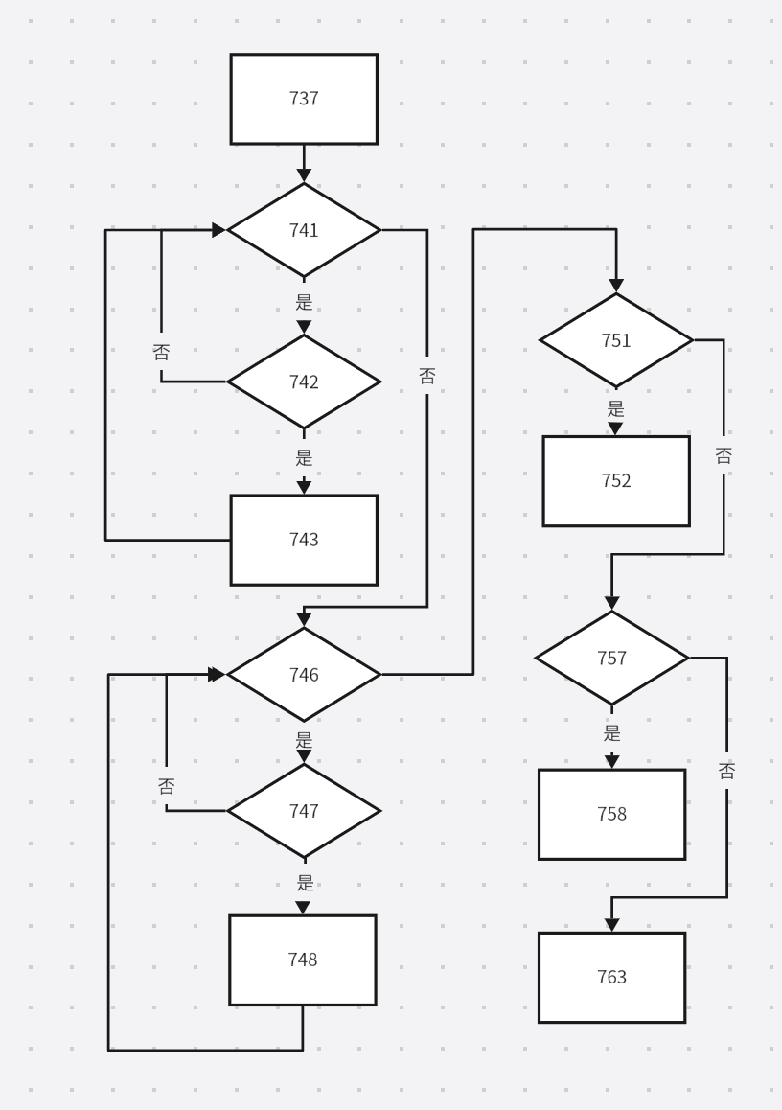

控制流图
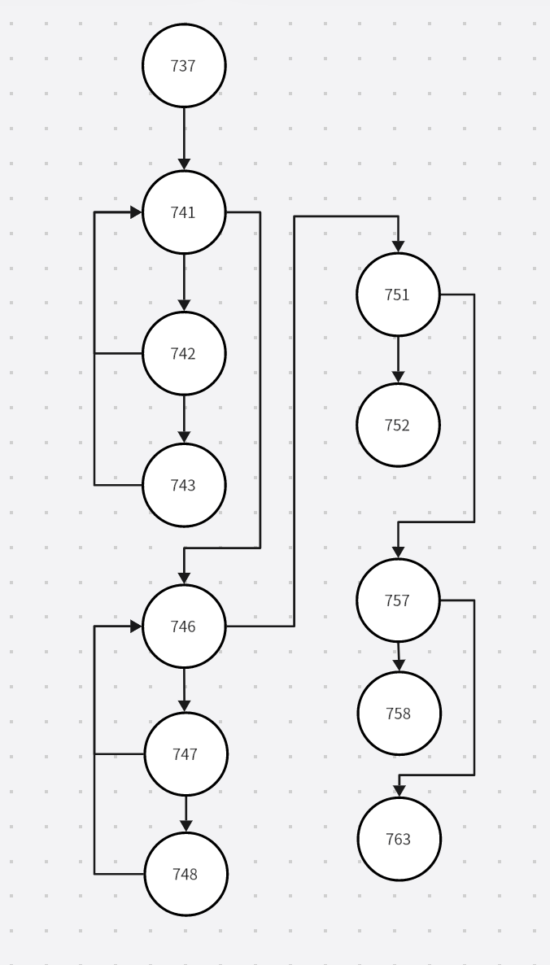

圈复杂度计算与基本路径识别
圈复杂度为：15（边数）-12（节点数）+2 =5
基本路径1：737-741-742-741-746-747-746-751-752
基本路径2：
基本路径3：737-741-742-743-741-746-747-748-746-751-757-758
基本路径4：737-741-742-743-741-746-747-748-746-751-757-763
...

测试用例设计
给出的图均为由a little baby 构造的图
测试用例编号 | 输入数据 | 期望的输出 | 所覆盖的基本路径编号
 | an babies | No an or babies in the graph! | 基本路径1
 | a babies | No a or babies in the graph! | 基本路径2
 | baby a | No path from baby to a! | 基本路径3
 | a baby | The length of the shortest path is 2 | 基本路径4

JUnit测试代码
针对6.5中的每一个用例，把其测试代码粘贴如下，代码必须是完整的。

测试用例编号 | jUnit测试代码
- package ui;
- import basis.DirectedGraph;
- import basis.GraphProcessor;
- import basis.Vertex;
- import org.junit.jupiter.api.BeforeEach;
- import org.junit.jupiter.api.Test;
- import static org.junit.jupiter.api.Assertions.*;

- import java.io.File;
- import java.io.FileWriter;
- import java.io.IOException;
- import java.util.HashSet;
- import java.util.HashMap;

- // 假设 DirectedGraph 和 Vertex 类已经实现，并且有相应的方法和属性

- class GraphProcessorTest {

- private GraphProcessor graphProcessor;
- private DirectedGraph graph;
- private BaseWindowController bwc;
- private final int infinity = Integer.MAX_VALUE;

- @BeforeEach
- void setUp() {
- graphProcessor = new GraphProcessor();
- graph = new DirectedGraph();
- bwc = new BaseWindowController();
- File tempFile = null;
- try {
- tempFile = File.createTempFile("testGraph", ".txt");
- FileWriter writer = new FileWriter(tempFile);
- writer.write("a little baby");
- writer.close();
- } catch (IOException e) {
- e.printStackTrace();
- fail("Failed to create temporary file for testing.");
- }
- graph = GraphProcessor.generateGraph(tempFile.getAbsolutePath());
- bwc.graph = graph;
- }

- @Test
- void testCalcShortestPath_NoVerticesFound() {
- //缺少
- assertEquals("No an or babies in the graph!", bwc.calcShortestPath("an", "babies"));
- System.out.println("测试1通过");
- }

- }

- package ui;
- import basis.DirectedGraph;
- import basis.GraphProcessor;
- import basis.Vertex;
- import org.junit.jupiter.api.BeforeEach;
- import org.junit.jupiter.api.Test;
- import static org.junit.jupiter.api.Assertions.*;

- import java.io.File;
- import java.io.FileWriter;
- import java.io.IOException;
- import java.util.HashSet;
- import java.util.HashMap;

- // 假设 DirectedGraph 和 Vertex 类已经实现，并且有相应的方法和属性

- class GraphProcessorTest {

- private GraphProcessor graphProcessor;
- private DirectedGraph graph;
- private BaseWindowController bwc;
- private final int infinity = Integer.MAX_VALUE;

- @BeforeEach
- void setUp() {
- graphProcessor = new GraphProcessor();
- graph = new DirectedGraph();
- bwc = new BaseWindowController();
- File tempFile = null;
- try {
- tempFile = File.createTempFile("testGraph", ".txt");
- FileWriter writer = new FileWriter(tempFile);
- writer.write("a little baby");
- writer.close();
- } catch (IOException e) {
- e.printStackTrace();
- fail("Failed to create temporary file for testing.");
- }
- graph = GraphProcessor.generateGraph(tempFile.getAbsolutePath());
- bwc.graph = graph;
- }

- @Test
- void testCalcShortestPath_NoVerticesFound2() {
- //缺少
- assertEquals("No a or babies in the graph!", bwc.calcShortestPath("a", "babies"));
- System.out.println("测试2通过");
- }

- }

- package ui;
- import basis.DirectedGraph;
- import basis.GraphProcessor;
- import basis.Vertex;
- import org.junit.jupiter.api.BeforeEach;
- import org.junit.jupiter.api.Test;
- import static org.junit.jupiter.api.Assertions.*;

- import java.io.File;
- import java.io.FileWriter;
- import java.io.IOException;
- import java.util.HashSet;
- import java.util.HashMap;

- // 假设 DirectedGraph 和 Vertex 类已经实现，并且有相应的方法和属性

- class GraphProcessorTest {

- private GraphProcessor graphProcessor;
- private DirectedGraph graph;
- private BaseWindowController bwc;
- private final int infinity = Integer.MAX_VALUE;

- @BeforeEach
- void setUp() {
- graphProcessor = new GraphProcessor();
- graph = new DirectedGraph();
- bwc = new BaseWindowController();
- File tempFile = null;
- try {
- tempFile = File.createTempFile("testGraph", ".txt");
- FileWriter writer = new FileWriter(tempFile);
- writer.write("a little baby");
- writer.close();
- } catch (IOException e) {
- e.printStackTrace();
- fail("Failed to create temporary file for testing.");
- }
- graph = GraphProcessor.generateGraph(tempFile.getAbsolutePath());
- bwc.graph = graph;
- }

- @Test
- void testCalcShortestPath_NoPathFound() {
- //初始化图，但不可达
- assertEquals("No path from baby to a!", bwc.calcShortestPath("baby", "a"));
- System.out.println("测试3通过");
- }

- package ui;
- import basis.DirectedGraph;
- import basis.GraphProcessor;
- import basis.Vertex;
- import org.junit.jupiter.api.BeforeEach;
- import org.junit.jupiter.api.Test;
- import static org.junit.jupiter.api.Assertions.*;

- import java.io.File;
- import java.io.FileWriter;
- import java.io.IOException;
- import java.util.HashSet;
- import java.util.HashMap;

- // 假设 DirectedGraph 和 Vertex 类已经实现，并且有相应的方法和属性

- class GraphProcessorTest {

- private GraphProcessor graphProcessor;
- private DirectedGraph graph;
- private BaseWindowController bwc;
- private final int infinity = Integer.MAX_VALUE;

- @BeforeEach
- void setUp() {
- graphProcessor = new GraphProcessor();
- graph = new DirectedGraph();
- bwc = new BaseWindowController();
- File tempFile = null;
- try {
- tempFile = File.createTempFile("testGraph", ".txt");
- FileWriter writer = new FileWriter(tempFile);
- writer.write("a little baby");
- writer.close();
- } catch (IOException e) {
- e.printStackTrace();
- fail("Failed to create temporary file for testing.");
- }
- graph = GraphProcessor.generateGraph(tempFile.getAbsolutePath());
- bwc.graph = graph;
- }

- @Test
- void testCalcShortestPath_PathFound() {
- //初始化图，并可达
- assertEquals("The length of the shortest path is 2", bwc.calcShortestPath("a", "baby"));
- System.out.println("测试4通过");
- }

- }

JUnit单元测试结果
测试用例编号 | 期望输出 | 实际输出 | 是否通过测试，请给出屏幕截图
 | No an or babies in the graph! | No an or babies in the graph! | 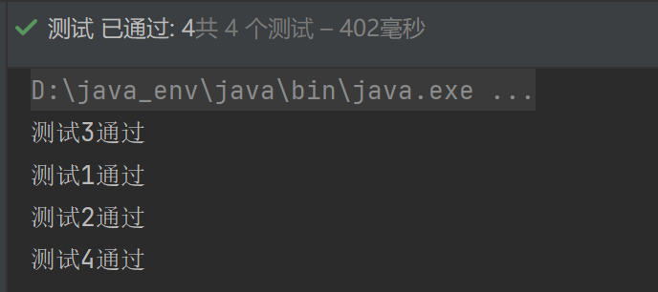
 | No a or babies in the graph! | No a or babies in the graph!
 | No path from baby to a! | No path from baby to a!
 | The length of the shortest path is 2 | The length of the shortest path is 2

代码覆盖度分析
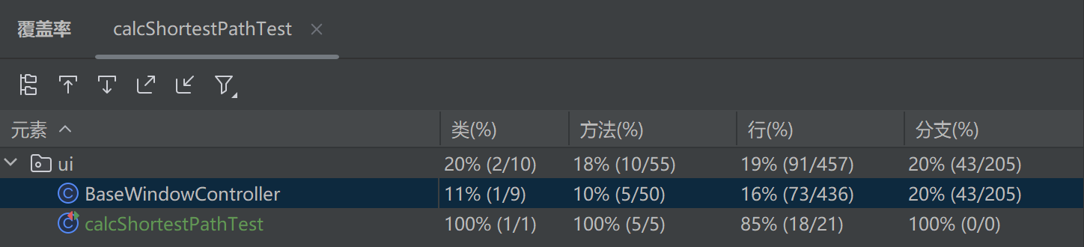

未通过测试的原因分析及代码修改
分析自己的Lab1代码为何未通过6.7节表格中某些测试用例的原因，并通过修改代码消除此类BUG。必要时给出修改后的代码。
若6.7节表格中没有未通过的测试用例，本节可空。
修改代码之后，请重新填写下表，保证所有测试用例都能通过测试。

测试用例编号 | 期望输出 | 实际输出 | 是否通过测试，请给出屏幕截图

Git操作记录
给出本地创建Lab3w分支，以及推送到Github上操作命令的截图；
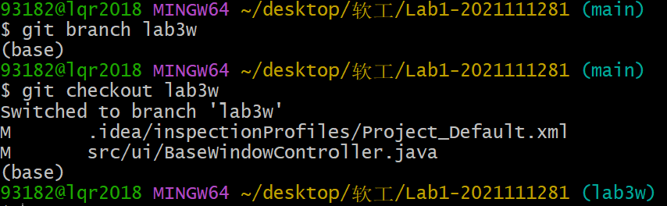
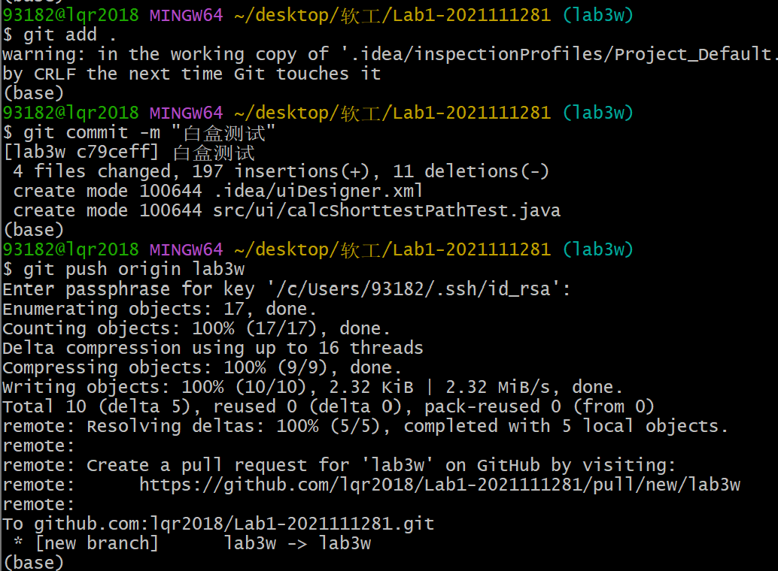
给出本地合并Lab3w分支到master分支，以及推送到Github上操作命令的截图。
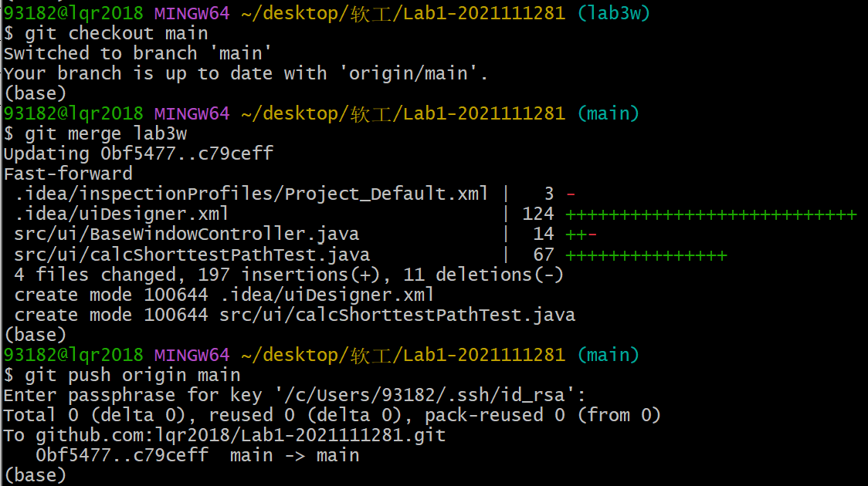

计划与实际进度
任务名称 | 计划时间长度（分钟） | 实际耗费时间（分钟） | 提前或延期的原因分析
代码评审 | 60 | 40 | 操作并不复杂
单元测试 | 180 | 240 | 原有的代码不完全适合进行单元测试，对单元测试的认知也不够全面

小结
在本次实验中，我学习与实践了代码评审和单元测试的工作。代码评审教会了我使用自带的工具进行初步的分析，对自己的代码风格进行提升，减少代码中隐含的bug有非常多的好处。单元测试则让我有机会实践黑盒测试和白盒测试的方法。从划分数据的等价类，到计算代码的路径，都使我能更好地理解代码检查的必要性。在这次实验中，我受益颇丰。

